С. Ф. АГАРКОВ, МОХАМЕД ИКБАЛ
ПРИМЕНЕНИЕ ПНЕВМОТЕРМОМЕТРИЧЕСКОГО ИНДЕКСА
ДЛЯ ОЦЕНКИ РЕСПИРАТОРНОГО ТЕПЛООБМЕНА У БОЛЬНЫХ
ИШЕМИЧЕСКОЙ БОЛЕЗНЬЮ СЕРДЦА
Кафедра внутренней медицины 1 (зав. - проф. Н. Т. Ватутин) Донецкого национального медицинского университета <agarkovsf@mail.ru http://agarkovsf.narod.ru>
Обследовано 153 больных ишемической болезнью сердца в возрасте от 40 до 80 лет. У 33 диагностирована стабильная стенокардия, у 70 - инфаркт миокарда в остром периоде, у 17 - постинфарктный кардиосклероз, у 33 - нестабильная стенокардия. Контролем служила группа практически здоровых - 30 мужчин и женщин среднего возраста, у которых не выявлено заболеваний органов дыхания и кровообращения. Регистрировали температуру тела, вдыхаемого (окружающего) и выдыхаемого (альвеолярного) воздуха - ТВАВ. Рассчитывали индекс 0 ТВАВ - отношение разности между фактической ТВАВ и Т_{р} к разности между должной величиной ТВАВ и Т ; индекс АТВАВ - отношение разности между Т_{а} _{е} и фактической ТВАВ к разности между Т_{ж} и должной величиной ТВАВ; индекс ХТВАВ - отношение разности между фактической и должной величиной ТВАВ к должной величине ТВАВ. Наиболее эффективным для выявления нарушений кондиционирующей функции дыхательного аппарата в группе больных инфарктом миокарда оказался пневмотермометрический индекс АТВАВ, а в группе больных со стабильной стенокардией - пневмотермометрический индекс X ТВАВ.
Ключевые слова: ишемическая болезнь сердца, респираторный теплообмен, кондиционирующая функция дыхательного аппарата, температура выдыхаемого альвеолярного воздуха.
Оценка состояния дыхательной системы играет важную роль в плановом лечебно-диагностическом процессе и при интенсивном наблюдении в остром периоде заболевания больных ишемической болезнью сердца (ИБС) [13].
В клинической практике оценивают различные функции лёгких, в том числе респираторный теплообмен, обеспечивающий поддержание температуры и влажности альвеолярного воздуха на гомеостатически постоянном уровне, осуществляя кондиционирующую функцию дыхательного аппарата (КФДА) [1, 4].
Изменение лёгочной гемодинамики у больных ИБС затрудняет доставку тепла к лёгким и нарушает нормальные процессы теплообмена в дыхательных путях [12]. Недостаточное кондиционирование вдыхаемого воздуха дестабилизирует температурный градиент в бронхах, проявляясь бронхосиазмом, стенокардией, астмой физического усилия [6]. Особый интерес для клинициста представляет возможная связь между респираторным теплообменом, температурой окружающего (вдыхаемого) воздуха и летальностью больных [7].
Для оценки состояния КФДА используют разнообразные расчётные индексы: разность между температурой выдыхаемого альвеолярного воздуха (ТВАВ) и температурой среды (Г ), разность между фактической и должной ТВАВ, разность между ТВАВ и аксиллярной температурой (Т_{жс}), количество тепла, расходуемое организмом на согревание вдыхаемого воздуха, скорость согревания вдыхаемого воздуха [2, 10]. Однако эффективность пневмотермометрических индексов для оценки КФДА у больных с различными клиническими формами ИБС не исследована. Оценка состояния КФДА в этих группах больных может представлять определённый интерес как в отношении выявления недостаточности этой функции, так и при изучении особенностей патогенеза некоторых клинических форм ИБС, например «холодовой» стенокардии [9].
Цель исследования - изучить с помощью пневмотермометрических индексов состояние КФДА у больных с различными клиническими вариантами ИБС.
© С. Ф. Агарков, Мохамед Икбал, 2010
62

Материалы и методы. Обследовано 153 больных (62 % мужчин) в возрасте от 40 до 80 лет с нормальной температурой тела, находившихся на лечении в кардиологическом отделении городской больницы.
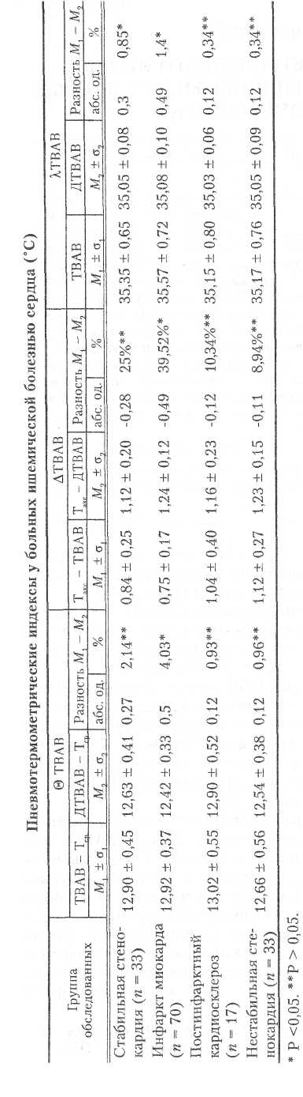
Диагноз устанавливали согласно принятым критериям [5]. У 33 больных диагностирована стабильная стенокардия (СС), у 70 -инфаркт миокарда (ИМ) в остром периоде, у 17 — постинфарктный кардиосклероз (ПК), у 33 - нестабильная стенокардия (НС). Критериями включения в группу больных ИМ были: клиническая картина ИМ с повышением сегмента ST, формирование патологического зубца Q на ЭКГ и характерные изменения кардиоспецифических ферментов. В контрольную группу вошло 30 мужчин и женщин среднего возраста, у которых при профилактическом осмотре не выявлены заболевания органов дыхания и кровообращения. Исследования проводили при комфортной температуре и влажности окружающего воздуха.
Для измерения температуры выдыхаемого воздуха использовали пневмотермометр [1]. Регистрировали также температуру тела (Г_{жс}) и температуру окружающей среды (Т_{с} ) рутинными лабораторными термометрами. Больных обследовали в условиях полуосновного обмена, т. е. в утренние часы, через 1,5-2 ч после лёгкого завтрака в положении лёжа.
На основании полученных фактических и должных величин рассчитывали:
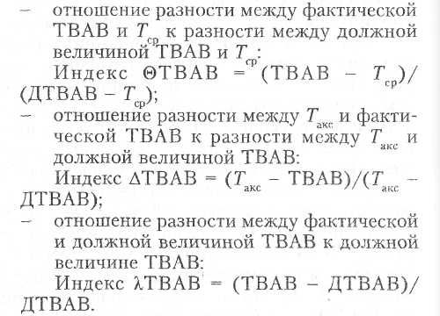
Достоверность различия средних рассчитывали с помощью непараметрического критерия Уилкоксона, так как распределение данных отличалось от нормального [3].
Результаты и их обсуждение. Результаты исследования в виде средних значений пневмотермометрических индексов, их стан-

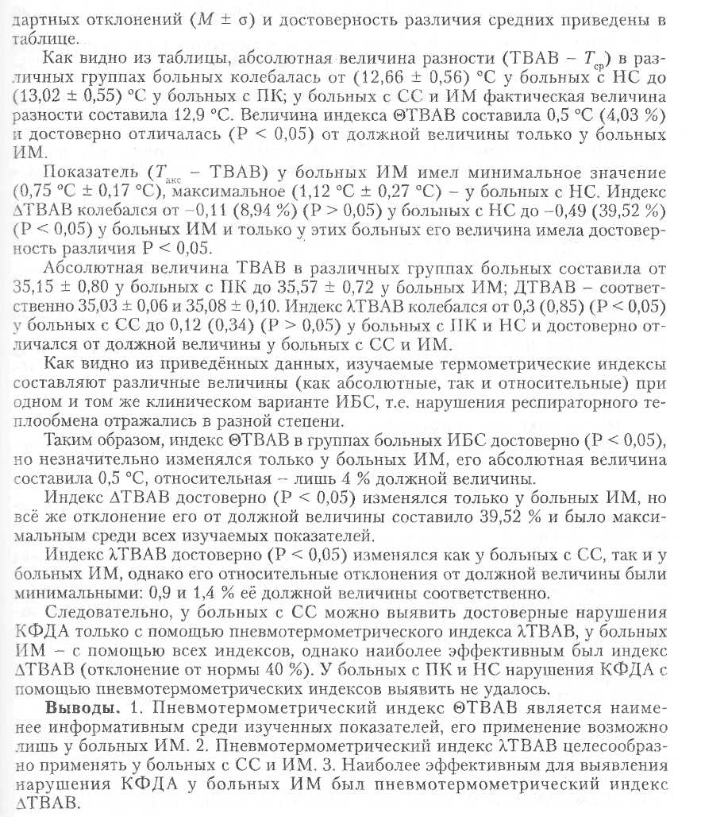
Список литературы
- Агарков С. Ф. Недостаточность кондиционирующей функции дыхательного аппарата при
некоторых заболеваниях систем дыхания и кровообращения // Терапевт. арх.~ 1999.-
Т. 71, №3.-0.48-51.
- Дорошенко И. И. Особенности кондиционирующей функции дыхательного аппарата у здо
ровых людей и при некоторых патологических состояниях // Врачеб. дело. - 1973. - № 9. -
С. 99-103.
- Лапач С. Н., ЧубенкоА. В., Бабич П. Н. Статистические методы в медико-биологических ис
следованиях с использованием Excel. - К.: Морион, 2000. - 320 с.
- Приходъко А. Г., Перельман Ю. М. Холодовая реактивность дыхательных путей у больных
хроническим бронхитом//Пульмонология. -2003. ~№3. - С. 24-28.
- AlpertJ. S., Thygesen К., Antman E., BassandJ. P. Myocardial infarction redefined. A consensus
document of The Joint European Society of Cardiology American College of Cardiology Com-

mittee for the redefinition of myocardial infarction //J. Am. Coll. Cardiol. - 2000. - Vol. 36, N3.-P. 959-969.
- Anderson S. D., Kippelen P. Airway injury as a mechanism for exercise-induced
bronchoconstriction in elite athletes //J. Allergy. Clin. Immunol. - 2008. - Vol. 122. - P. 225-
235.
- Lin С. М, Liao С. М. Temperature-dependent association between mortality rate and carbon
monoxide level in a subtropical city Kaohsiung, Taiwan//Int. J. Environ. Health. Res. - 2009. -
Vol. 19.-P. 163-174.
- McCaffertyJ. В., Bradshaw T. A., Tate S. Greening. Effects of breathing pattern and inspired air
conditions on breath condensate volume, pH, nitrite, and protein concentrations // Thorax. -
2004. - Vol. 59. - P. 694-698.
- Meyer P. Т., Guiraud D., Curnier M. Exposure to extreme cold lowers the ischemic threshold in
coronary artery disease patients // Can.J. Cardiol. - 2010.-Vol. 26.-R 50-53.

- Paredi Paolo, Kharitonov Sergei A., Barnes Peter J. Faster Rise of Exhaled Breath Temperature in
Asthma // Am. J. Respir. Crit. Care Med. - 2002. - Vol 165. - P. 181-184.
- Serikov Vladimir, HeidiJerome, Neal W., Fleming N. W. Airway thermal volume in humans and its
relation to body size //J.Appl.Physiol.-1997.- Vol.83.-P.668-688.
- Serikov V, В., Fleming N. W., Talalov V. A, Stawitcke F. A. Effects of the ventilation patera and
pulmonary blood flow on lung heat transfer //J. Appl. Physiol. - 2004. - Vol. 91. - P. 314-323.
- Schroeder С A., Balfe D. L., Khan S. S., MohsenifarZ. Airflow limitation and breathing strategy
in congestive heart failure patients during exercise // Respiration. - 2003. - Vol. 70. - P. 137—
142.
ЗАСТОСУВАННЯ ПНЕВМОТЕРМОМЕТРИЧНИХ ІНДЕКСІВ ДЛЯ 0ЦІНКИ РЕСПІРАТОРНОГО ТЕПЛООБМІНУ У ХВОРИХ НА ІШЕМІЧНУ ХВОРОБУ СЕРЦЯ
